***Сценарии занятий по программе Н.Ф.Виноградовой “Предшкольная пора”***

1. **Занятия по разделу “Познаем мир”**
   1. **“Кто в лесу живет или необыкновенные приключения Лунтика”**

**Тема урока**: Кто в лесу живет или “Необыкновенные приключения Лунтика”

*Игра для дошкольников-способ познания окружающего.*

Н.К.Крупская

**Цель урока**: создание условий для формирования познавательной и творческой активности школьников, для ознакомления с жизнью животного мира.

**Задачи урока**:1.Закрепить первоначальные представления о жизни наиболее распространенных диких животных зимой в лесу, выделить и охарактеризовать особенности внешнего вида животных, особенности приспособления к сезонной жизни, умение устанавливать простейшие связи между ними.

2.Развивать эмоциональную сферу личности и психические процессы(память,речь,мышление,воображение);умение ориентироваться в пространстве.

3.Воспитывать чувство доброты, сопричастности и сопереживания ко всему живому, бережное отношении к животным; заложить основу экологического воспитания.

**Предварительная работа**: *В совместной деятельности*

Экскурсия в зимний лес, чтение рассказов и стихов о жизни животных зимой, отгадывание загадок о животных, подготовка иллюстраций птиц и зверей, сбор “подарков” для зимующих, наиболее распространенных животных леса, изготовление элементов к костюмам зверей.

**Оборудование**: музыкальное оформление появления Лунтика, аудио запись “Звуки природы” (стук дятла), иллюстрации с изображением диких животных, мозаика из бумаги “Дикие животные”, листы альбомной бумаги белого цвета, бутафорские деревья(ели, осина), бутафорские жилища зверей(берлога медведя, норка ежа, зайца, лисы, волка), кормушка для птиц, костюмы для зверей и Лунтика, “Чудесная” корзинка с подарками для животных, макет солнца, реки и мостика.

**Планируемые результаты**: В результате наблюдений описывать особенности внешнего вида, поведение животных. Узнавать животных по издаваемым звукам. Наблюдать некоторые защитные свойства(покров тела, особенности окраски).

Знать наиболее распространенных животных леса, особенности приспособления к сезонной жизни(спячка, накапливание жира, заготовка корма).Знать и соблюдать правила поведения в природе.

**Умения:**

* овладение некоторыми умениями по уходу за животными(подкормка зверей и птиц зимой);
* в процессе игры выполнять несложные задания, связанные с перемещением в пространстве;
* пополнение словарного запаса.

**Методы**: по характеру познавательной деятельности: частично-поисковый, объяснительно-иллюстративный, эвристический, проблемный, репродуктивный;

по источникам знаний: наглядный, словесный.

**Формы организации:** игра-путешествие.

**Методические приемы:**

* познавательная беседа;
* использование музыкальных фрагментов;
* работа с иллюстрациями животных;
* постановка проблемных вопросов;
* “сюрпризный” момент;
* использование тренажёров (“мостик”, “снежок”)

**Приемы деятельности учителя:** эвристическая беседа для формирования сравнений и обобщений, демонстрация, организация игры.

**Проблемы урока:** Каковы особенности приспособления животных к жизни в зимний период? Как мы можем помочь птицам и зверям пережить зиму?

**Ход занятия**

1. ***Вводная часть***

1)*Дети, взявшись за руки, выходят и садятся на*

*стульчики полукругом у доски.*

**У** -Дети, закройте глаза и представьте, что кругом лес, Эмоционально-положительный настрой,

а мы с вами вышли на

заснеженную лесную полянку создание оптимально-психического самочувствия

Сейчас утро, встает солнце и озаряет своими

ласковыми лучами весь лес.

-Дети, а теперь давайте поздороваемся Развитие коммуникативной сферы.

с ласковым солнышком, заснеженным

лесом, голубым небом.

**Д**  -Здравствуй, солнце золотое! *Поднимают руки и головы вверх*. Развитие речи и памяти.

Здравствуй, небо голубое!

Здравствуй, лес, дремучий лес, *Разводят руки в стороны* .

Полный сказок и чудес.

Кто в глуши твоей таится?

Что за зверь? И что за птица?

Все открой, не утаи.

Ты же видишь – мы свои!

*Дети садятся. Слышится свист, грохот.* Мотивация.

*2)На лесной полянке появляется Лунтик.*

**Л** -Здравствуйте, я – Лунтик.

Моя летающая тарелка потерпела крушение

и я упал на землю.

**Д** -Здравствуй,Лунтик.

**Л** -А вы кто?

**Д**(*хором)* -Мы – веселые ребята,

А зовут нас – дошколята.

**Л**  -А куда это я прилетел?

**Д**  -В лес, на лесную полянку.

**Л**  -А что такое лес? Познавательный диалог.

Мотивация.

**Д**  -Лес – это большой дом, где по соседству

Живут разные растения и животные.

-Они не только живут вместе, но и нужны друг другу.

-В лесу несколько “этажей” растений:

высокие деревья, кустарники и травы.

На всех этажах леса и в почве обитают животные.

**Л**  -А кто живет на верхнем этаже?

**Д** -На самом верхнем этаже живут птицы, белочки.

**Л**  -А кто живет на нижнем этаже?

**Д**  -На самом нижнем этаже живут такие звери, как лиса,

медведь, еж, волк, заяц, мыши.

**Л** -Где же все звери? Никого не видно.

**Д**  -Наступила зима, в лесу много снега, стало очень

холодно, многие птицы улетели в теплые края,

какие-то звери залегли в спячку, другие же звери

бродят где-то в поисках еды.

**У**  -Лунтик, ты, наверное, очень замерз, ведь здесь так холодно.

Давай-ка погреемся вместе с ребятами.

**Д**  -В лесу деревья в инее Ладони под углом, сжимаем и разжимаем пальцы

С иголочками синими Ходьба на носочках, а затем

А небо точно в блестках, на пяточках. Растирают щечки и ладони

Мороз кусает хлестко.

*Все дети вместе с Лунтиком садятся на стульчики.* Коррекции психического состояния.

***3)Игра “Чудесная корзинка”***

**У**  -Лунтик, сегодня мы пришли в гости к животным,

в их лесной дом. И пришли мы не с пустыми руками,

а с гостинцами. Они находятся в этой “чудесной корзинке”.

Ведь сейчас зима. Холодно и голодно зверюшкам зимой.

*Лунтик по порядку достает пищу для зверей и птиц,*

*а дети угадывают, для кого она, кто чем питается:*

*птицам-пшено,семечки, семена еловых шишек;*

*лисе- сыр, рыбку;*

*ежу- грибок, яблоко;*

*белочке- желуди, орехи;*

*зайцу- морковку;*

*волку- краюшку хлебу.*

**II.Основная часть**

1)

**У**  -Вот теперь можно и отправиться на прогулку

по зимнему лесу.

**Л**(*громко кричит)-*Ура!Ура!Мы идем гулять по

Зимнему лесу!

**Д** -Тише, Лунтик, не кричи так громко! Ходьба с высоким поднимание бедра.

Мы идем по лесу тише. Координация движения.

Поднимайте ноги выше.

Через кустики и кочки,

Через ветки и пенечки.

**Л** -Дети, а почему надо вести себя в лесу тихо?

**Д** -Зверюшек распугаешь(медведь проснется в берлоге,

может прибежать и напасть волк).

-А еще в лесу есть птичка, которая именно

зимой выводит птенчиков

**Л** -Ребята, посмотрите как много здесь лесных

тропинок. По какой тропинке пойдем? Пространственная ориентировка.

**Д** -Идем прямо вперед, затем поворачиваем направо.

2)**У** -Посмотрите-ка, ребятки, скорее вверх, чье это гнездо

на верхнем этаже?

*В гнезде цветная фигурка клеста*

**Л**  -Что это за птица?

И мороза не боится.

Хоть снега лежат везде,

У нее птенцы в гнезде?

**Д**  -Эту птицу называют клест.

**У**  -Что вы видите в этой птице необычного, Мышление. Наблюдательность.

удивительного?

**Д**  -Все у этой птицы не так, как у других – клюв

не прямой и не кривой, а крест-накрест,

и птенцов она выводит не летом, а зимой.

**У**  -Как вы думаете, почему клест выводит птенцов

не весной, как все птицы, а зимой?

**Д** -Потому что им есть что кушать. Мышление.

-Они питаются семенами еловых и сосновых

шишек.

-Такой клюв им нужен. чтобы самим доставать семена из шишек.

**УД** -С Лунтиком по лесу мы идем *(имитация ходьбы на лыжах)*

И совсем не устаем!

Ведь на лыжах мы идем!

**У**  -А теперь куда ведет нас лесная тропинка? Пространственная ориентировка.

**Д** -Налево.

*3)Слышны фрагменты записи “Звуки природы”(стук дятла)*

**Л**  -Это кто присел на толстый сук

и стучит “тук-тук,тук-тук”?

**Д** -Он недаром здесь стучит,

Червячков достать он хочет.

-Пообедает на славу и на березку полетит.

**У** -А чем же интересен и замечателен дятел?

**Д** -Его называют лесным “доктором”, он “лечит” деревья

от червячков-вредителей.

-В этом ему помогает длинный нос и клейкий язык.

**У** -И все же птицы нередко голодают.

Особенно трудно им во время метели, сильного мороза.

Для животных голод гораздо страшнее, чем холод.

-Чем угостим дятла и клеста?

*Дети достают из “Чудесной” корзинки корм(пшено, семечки)*

*и насыпают в кормушку, висящую на ели.*

**Хором:** К речке быстроы мы спустились, *Ходьба в полуприседе* Самомассаж ступни.

По мосточку в бег пустились. *легкий бег по ребристым брускам.*

Вышли на берег крутой *Ходьба с высоким подниманием бедра.*

И к зверям пришли домой.

4)**Л** -Почему грибы на елке,

На сучках сидят верхом?

У ствола и среди веток

На сучках они надеты?

Кто устроил их так ловко?

Кто живет здесь,

Чей здесь дом?

**Д** -Это белкина кладовка,

Это белкин летний сбор.

*Из-за елки выпрыгивает белка.*

**Белка** -Я – белка, рыженький зверек,

По деревьям скок да скок.

Зимой я меняюсь,

В серую шубку одеваюсь.

*Надевает серую шубку*

Я всю осень дупло утепляла,

Пуха, соломки туда натаскала.

К зиме готовила запас –

Чтоб зимой не голодать.

Где зимой еду достать?

*Белка показывает свои фотографии, где она рыженькая и серебристая.*

-А вот мои фотопортреты:

Вот такая я зимой, Развитие сравнения.

А вот такая летом.

**У** -Какой подарок приготовили белочке?(орехи, грибы)

*Белочка отправляется в путешествие вместе с детьми.Дети в очередной раз определяют направление движения по лесной дорожке.*

5)**У** -Заглянем-ка за елку!

Чья это норка?

*Дети рассматривают картинку с изображением ежа.*

**Еж**(*вылезает из норки)*

-Зимой я крепко сплю,

Зарылся в теплую нору.

Готовил к осени запас,

Грибов и ягод я припас.

Трудился – не ленился.

*Лунтик касается рукой ежа.*

**Л** -Какая шубка колючая!А зачем ежику такая колючая

шубка?

**Д** -Чтобы защититься от врагов.Ежи не убегают и не прячутся

от своих врагов. Если грозит опасность – еж свернется

в клубочек, выставит свои острые иглы – попробуй тронь!

-А еще ежик накалывает на иголки грибы и ягодки и носит

их в норку, готовит к зиме запас.

*Дети угощают ежика яблоком из “Чудесной” корзинки.*

*Путешествие по лесным тропинкам продолжается.*

**Л**(*испуганно)*

6) -Ой, ребята!Ой!Ой!Ой!

А вот это кто такой?

Спит в избушке снеговой.

*Дети заглядывают в окошко избушки.*

**Д**  -Он большущий, косолапый!

И, наверное, растяпа!

Глаза как щелки,

Хвоста нет только.

**Медведь**(*просыпается и ворчит из берлоги)*

-Я в берлоге крепко сплю

И меня нельзя будить.

С осени свой жир коплю,

Много ем и много сплю.

**Д**  -Мишка, мишка, ты вставай!

Выйди с нами поиграй!

**Медведь**

-Только ненадолго, а то медвежата проснутся,

они у нас с Марией Ивановной только недавно

родились.

*Михаил Потапыч играет с детьми.*

**Хором:**

-Медвежата в чаще жили, *Ходьба на внутренней стороне ступни*

Головой своей крутили. (

Вот так, вот так

Головой своей крутили. *Выполняют соответствующие движения* Развитие координации движений

Медевежата мед искали, *головой и руками*

Дружно дерево качали.  
 Вот так, вот так

Дружно дерево качали.

Вперевалочку ходили *Ходьба на внешней стороне ступни.* Массаж ступни.

И из речки воду пили.*Наклоны.*

Вот так, вот так

И из речки воду пили.

А потом они плясали,*Выполняют соосветствующие движения*

Дружно лапы поднимали.

Вот так, вот так

Дружно лапы поднимали.

*Дети и Лунтик рассматривают иллюстрации, прикрепленные к берлоге.*

Медведь(*рассказывает о себе)*

-Это я – бурый мишка, а это – мой брат, белый медведь.

Он живет на далеком севере, где много снега.

**У**  -Дети, а почему белый мишка живет на севере, Умение сравнивать, делать выводы.

где много снега,а в нашем лесу бурый медведь?

**Д**  -Белый снег-и мишка белый.

так ему легче и охотиться, и от охотников

спастись.Его незаметно на белом снегу.

-Бурому медведю легче спрятаться в нашем лесу,

где много разных деревьев и кустарников.

**У** -Михаил Потопыч, а тебе не холодно зимой в своей берлоге?

**Медведь**

-Нет! У меня теплая шуба и толстый слой жира!

*Дети угощают медведя медом и початком кукурузы.*

7)**Л**  -А что за рыжая плутовка

С пушистым хвостом?

Сидит под кустом.

**Д**  -Лисичка!

**Лиса***(выходит из кустов)*

-Я – лисичка, я зимы не боюсь,

В шубу теплую ряжусь.

Живу в норе, там сплю, отдыхаю.

Ищу мышку полевую или живность какую.

Зимой мне трудно бывает.

Бегаю целый день,

А еды нет совсем.

**Д,Л,У**(*перешептываются)*

-А не хитрит ли лиса?

**У** -Кто из вас знает, чем питается лиса?

**Д** -Ворует кур, нападает на ворон, зайцев,

ловит мышей из-под снега.

**У**  -Что в народе говорят про лису? Развитие речи.

Почему?

**Д**  -Хитрая, плутовка, воровка. Она умеет хорошо

заметать следы своим красивым пушистым хвостом.

*Дети достают из корзинки угощение для лисы – сыр и рыбку.*

*Раздается вой волка. На полянку выходит волк.*

*Дети прячутся за ель.*

8)**У**  -Дети, все скорей под елку!

Там кто-то бродит втихомолку.

**Волк**

-Я голодный серый волк у-у-у!

Серый волк, зубами щелк!

Лучше мне не попадайтесь

И меня остерегайтесь!

Очень трудно мне зимой

Может кто поделится едой?!

**У**  - Почему волк ходит-бродит, а не сидит дома?

**Д**  -У волка нет дома. Он очень много времени

проводит в поисках еды, пробегает большие расстояния.

*Дети кормят волка краюшкой хлеба.*

**Л**  -Дети, смотрите, там кто-то убегает от волка!

**Заяц**

9) -Ой!Боюсь волка!

Вам, ребята, расскажу,

Как живется мне в лесу.

К зиме я побелел,

Шубку новую надел.

А питаюсь я корой,

Ягодкой замерзшей.

Что под снегом заяц найдет,

То ему и впрок пойдет!

*Заяц ведет детей под кустик и показывает иллюстрации, рассказывает о себе и зайчатах.*

**З**  -Это я, заяц-беляк, а это мой брат – русак*,*он шубку не меняет.

-Это мои племянники: настовичок – Словарный запас

старший, средний – колосовичок,

самый младщий – листопадничек.

**У**  -Почему так называют зайкиных племянников? Анализ

**Д**  -Рождаются зайчата три раза в год.

Весной появляются настовички;

Летом, когда колоситсяся рожь – колосовички;

а осенью, когда падают листья – листопаднички.

-Зайка, зайка! Снами поиграй-ка!

10)**Подвижная игра “Снежки”**

*Дети делятся на две команды и делят полянку на две части.* Массаж ладоней. Моторика

*Все “лепят” бутафорские “снежки” из листов альбомной бумаги.*

*Каждая команда занимает свой участок поляны.*

*По команде учителя дети бросают “снежки” на сторону противника.*

*Выигрывает та команда, на чьей стороне окажется меньшее количество снежков.*

*По окончании игры дети вручают зайцу морковку.*

**III.Рефлексивно-оценочная часть урока.**

1)**У**  -Дети по лесу гуляли, со зверюшками играли,

И немножечко устали,

*Садятся на стульчики, на полянку.*

-Какие добрые, хорошие дела мы сегодня сделали? Коммуникативные способности.

**Д**  -Лунтика познакомили со зверюшками и птичками;

-В лесу не шумели, не пугали зверей;

-Накормили зверей и птиц;

2)**Игра “Кто внимательней?”** Анализ.Мышление.Воображение.

*Дети получают фишку-шишку за правильный ответ.*

-Про какого зайца-беляка или русака загадка:

“Зимой белый, а летом серый?”(беляк)

- В какое время года рождаются листопаднички?(осень)

-Зимой голоден, а летом сыт?(волк)

-У какой модницы две шубки – летняя и зимняя?(белка)

-Кто из зверей зимой нянчится с детками?(медведь)

-Как зовут птичку, которая выводит птенцов зимой?(клест)

-Кого называю “лесным доктором”?(дятел)

**IV.Рефлексия.Итог урока.**

**У** -Если наше путешествие для вас было интересным,

познавательным и увлекательным, то положите

пожалуйста в нашу “Чудесную корзинку” свою шишку,

а если у вас другое мнение – грибок.

*Дети кладут шишки в корзину, грибов в корзине не оказалось.*

*Ставим корзину под елку.*

-Дети улыбнитесь, поблагодарите улыбкой друг друга Коммуникативные способности.

за интересное путешествие!

*Учитель включает подсветку.*

-Солнышко тоже улыбается нам, оно радуется за нас!

**Д**  -Солнце прячется в тумане.

Лес дремучий, до свиданья!

Ты расти на радость людям!

Мы дружить с тобою будем.

Добрый лес, могучий лес,

Полный сказок и чудес!

**1.2.“Подарки осени”**

Тема: Подарки осени.

**Цель:** 1. Расширить и углубить знания детей об овощах и фруктах, о том, как их выращивают; их пользе для детей и взрослых. 2. Закрепить знания о явлениях осенней природы, обратить внимание на красоту этого времени года, воспитывать экологическую культуру, любовь к природе. 3. Развивать моторику, логическое мышление.

**Оборудование:** средства ИКТ, костюмы фруктов и овощей, образы натуральных фруктов и овощей, корзины, осенние листья разного цвета, музыка П.И.Чайковского “Времена года. Октябрь”.

**Ход урока:**

1. Вводная часть.

У: Начнем занятие с загадки:

Если на деревьях листья пожелтели,

Если в край далекий птицы улетели,

Если небо хмурое, если дожди льется.

Это время года (как оно зовется?).

Д: Осень.

У: Дети, а вы хотите, чтобы осень к нам сегодня в гости пришла? Тогда давайте ее пригласим!

Журавли на юг летят

Здравствуй, здравствуй, осень!

Приходи на праздник к нам

Очень, очень просим!

У: Осень, осень, в гости просим!

Д: Осень, осень, в гости просим!

1. Основная часть.

Выходит Осень ( и сентябрь, октябрь, ноябрь) под музыку П.И.Чайковского “Времена года. Октябрь” (разбрасывает листья).

Осень : Вы обо мне? А вот и я!

Привет осенний вам друзья.

Вы рады встретиться со мной?

Вам нравится наряд лесной?

Осенние сады и парки?

На урок я к вам пришла,

Братьев своих с собой привела. Узнаете их?

Это мои братья-месяцы.

У: А вот как зовут их вы должны отгадать.

Октябрь: Все мрачней лицо природы,

Почернели огороды,

Оголяются леса,

Молкнут птичьи голоса,

Мишка в спячку завалился,

Что за месяц к нам явился?

Сентябрь: Опустел наш школьный сад

Журавли на юг летят,

Распахнулись двери школ

Что за месяц к нам пришел?

Ноябрь: Поле черно белым стало?

Падает то дождь то снег,

А еще похолодало,

Льдом сковало воды рек.

Мерзнет в поле озимь ржи.

Что за месяц, подскажи?

**Игра “Что бывает осенью”. Презентация.**

У: Поиграем с осенью и братьями.

**Игра “Здравствуй осень”.**

Д: Здравствуй, осень! Здравствуй, осень!

Хорошо, что ты пришла!

У тебя мы осень спросим,

Что в подарок принесла?

О: Принесли я вам муки!

Д: Значит, будут пироги.

О: Принесла вам овощей!

Д: И для каши, и для щей!

О: Рады ли вы грушам?

Д: Мы их впрок насушим.

О: А уж яблоки, как мед.

Д: На варенье, на компот.

Дети хором: Ты и яблок, ты и мед,

Ты и хлеба принесла,

А хорошую погоду

Нам в подарок припасла?

О: Дождику вы рады?

Д: Не хотим, не надо!

У: А вот подаркам, которые принесла осень в корзинках, дети наверняка будут рады. А что в корзинках, вы должны угадать?

По лесной дорожке осень к вам пришла,

И с собой подарки в корзине принесла.

О: Вот корзиночка стоит. В ней секрет отгадок скрыт.

Догадайтесь поскорей, что в корзиночке моей?

**Игра “Найди отгадку в корзинке”**

Скинули с Егорушки золотые перышки,

Заставил Егорушка плакать всех без горюшка. (лук)

Маленький, злой, луку брат. (чеснок).

Среди зелени кусточков красные щечки,

Сочные, крупные, да такие круглые. (помидоры).

Что за скрип? Что за хруст?

Это что еще за куст?

Как же быть без хруста, если я (капуста).

Что копали из земли, жарили, варили,

Что в золе мы испекли, ели да хвалили? (картошка)

Наши поросятки выросли на грядке,

К солнышку бочком, хвостики крючком. (огурцы)

Золотой его бочок мне попал на язычок.

Круглый год мы их едим, сад за то благодарим! (яблоко)

Ты на лампочку похожа. Но не светишь ты прохожим.

Щедро всех ты угощаешь, в сад фруктовый приглашаешь! (груша)

У: Вот здесь сколько овощей и фруктов! (выкладывают на блюдо).

**Разложим на два блюда овощи и фрукты. Игра “Что лишнее?”.**

У: Дети, а давайте представим себя в роли овощей и фруктов и расскажем всем о том, как полезны овощи и фрукты.

У: Для всех гостей и мам устроим мы **турнир реклам**,

Реклам не простых, а витаминно-фруктово-овощных.

Во саду ли в огороде фрукты – овощи растут,

Мы сегодня для рекламы их собрали вместе тут.

**Лук:** Лук зеленый – объеденье

Я приправа к блюдам,

Ведь полезен людям.

Витаминов в нем не счесть,

Надо лук зеленый есть.

**Морковь:** Я морковка – подружка,

Дорога – люба.

Ешьте дети все морковь,

Очищайте зубы.

**Помидор:** И я томат, видеть вас рад.

Я полон витаминов, несу здоровья я заряд

Не хуже мандаринов.

**Огурец:** Я огурчик для салата, я расту на грядке.

Ешьте дети огурцы, будет все в порядке.

**Капуста:** Полезней сока моего ничего на свете нет.

Пейте сок капусты, дети –

Доживете до ста лет.

Свёкла: Круглая я словно шарик.

Меня за вкус все уважают.

Добавляют в винегрет.

Полезней свёклы в мире нет.

**Яблоко:** Я яблоко, красное, румяное.

Я расту на ветке.

Любят меня взрослые и маленькие детки.

Во мне много витаминов, я очень полезное.

У: Подскажите-ка ребята, что у овощей мы употребляем в пищу, корни или плоды?

**Игра “Вершки и корешки”.**

У: А как сохранить овощи и фрукты, чтобы зимой употреблять эти витаминные продукты? (компот, салат овощной).

Мы капусту рубим, мы капусту трем,

Мы капусту солим, мы капусту жмем!

И на всю зиму приготовим запас витаминов!

Почему нужно употреблять витаминные овощи и фрукты?

**Итог:** Чтоб здоровым, сильным быть

Надо фрукты, овощи любить.

Все без исключенья.

В этом нет сомненья!

У: Всех детей и взрослых угощаем богатым урожаем!

А сейчас мы попробуем наши витаминные овощи и фрукты и пополним наш организм витаминами.

**2.Занятия по разделу “Познаем других людей и себя”**

**2.1.“Вкусные и полезные продукты или новые приключения Колобка”**

**Тема: Вкусные и полезные продукты или новые приключения Колобка.**

**Цели:**

*1.Систематизировать и расширять знания детей о вкусных и полезных продуктах, витаминах; показать их значение для человека в игровой форме.*

*2. Развивать речь, моторику, координацию движений.*

*3.Воспитывать стремление к здоровому образу жизни на основе знаний о правильном питании.*

**Оборудование:** бутафорская изба бабки и деда из сказки “Колобок”, костюмы животных из сказки, бутафорский лес, домики животных, коврики для массажа стоп, массажеры для ладоней, ИКТ, карточки с изображением вкусных и полезных продуктов, наборное полотно в виде корзин.

**Ход занятия:**

1. **Орг.момент. Эмоциональный настрой на занятие.**

**У:** Прежде чем начать занятие, поприветствуем друг друга (*дети встают в круг*).

-Здравствуйте, девочки! *Педагог приветственно машет рукой.*

-Здравствуйте! *Девочки поднимают руку вверх и машут ею.*

-Здравствуйте мальчики! *Педагог так же приветствует мальчиков.*

-Здравствуйте! *Мальчики машут рукой.*

-Солнышко здравствуй! *Все поднимают руки вверх.*

-Здравствуй, здравствуй! *Скрещивают прямые руки над головой.*

-День такой прекрасный! *Протягивают прямые руки вперед.*

-Здравствуй, здравствуй! *Хлопают в ладоши.*

-Хорошо под солнышком *Поднимают руки вверх,*

мы растем *встают на носочки и тянутся как можно выше*

-Здоровей становимся

с каждым днем! *Сжимают пальцы в кулаки, прижимают руки к плечам и разводят в стороны.*

1. **Работа по теме урока.**

**У:** Дети, вы любите слушать сказки? Хотите ли вы, чтобы к нам в гости сегодня пришла сказка? Тогда закройте глаза.

*Звучит тихая музыка. Учитель читает стихотворение.*

**У:** О чем то скрипит половица,

И не спится.

Присев на кровати подушки,

Уже навострили ушки.

По комнате ходит сказка.

*На экране появляется картинка из сказки “Колобок” (бабка, дед, колобок; животные по мере называния детьми).*

**У:** Какая сказка к нам пришла? Кто ее герои?

-А вы хотите побыть героями этой сказки? Тогда распределим роли.

Бабка –

Дед –

Заяц –

Волк –

Медведь –

Лиса –

Внуки –

**У:** Внучата во всем будут помогать бабке, деду и колобку, ведь его сегодня ждут приключения. А я сегодня буду в роли сказочницы, я буду рассказывать сказку а вы показывать.

*Все герои проходят на свои места.*

**У:** Сказка начинается!

В деревеньке над рекой

Дом виднелся небольшой.

Жили бабка в нем и дед.

Говорит дед бабке:

**Дед:** Бабка, испеки мне колобок.

**Бабка:** Из чего печь то? Муки то нету.

**Дед:** А ты по коробу поскреби, по сусекам помети, авось муки и наберется.

**У:** Пошла бабка муку искать, внучата с ней. Помогите бабке муку собирать.

*Дети выполняют движения:*

-По коробу поскребем, по сусекам пометем.

В корзинку бабке отнесем.

**Б:** Вот и есть муки чуток.

Дед: испечем мы колобок.

**Б:** Сначала надо замесить тесто.

*Внуки помогаю бабке месить тесто. Дети выполняют движения:*

-Сметанки мы в муку нальем, яичко разобьем.

Соли мы добавим в тесто.

Месим, месим, месим тесто.

Месим, месим, месим вместе.

Тесто пышное, дружок, быстро слепим колобок.

*Дети достают из корзины тренажеры для рук и выполняют соответствующие движения.*

**У:** Кладем тесто в чугунок,

Ставим печься колобок.

Маслица добавим, жариться поставим.

**Д:** Раз, два, три, колобок выходи!

**Дед:** Молодчина бабка наша, колобка не сыщешь краше!

Жирный, сдобный, круглый он, на сметане он мешон.

**Колобок:** Я колобок – золотистый сдобный бок.

Вам меня не надо кушать,

А что нужно есть послушать.

**У:** Дети, как вы думаете, почему не надо есть колобка? (он жирный, заболит живот). Жирные продукты не всегда полезны. Они вкусны, но не полезны.

-А какие продукты нужно есть, чтобы быть здоровым, чтобы ничего не болело? (овощи и фрукты, ягоды, нежирное мясо, рыба, нежирные молочные продукты).

-Почему эти продукты полезны? (в них есть витамины, полезные вещества для роста и хорошего зрения, чтобы не простывать, чтобы косточки были твердыми).

-Давайте пойдем в гости к зверям из сказки и посмотрим, что они едят. И подумаем вместе: вкусные это продукты или полезные.

**Игра-шутка:** дети идут по “лесным” дорожкам, состоящими из массажных ковриков.

В лес зеленый мы пойдем, *ходьба* *на носочках*

Не боимся ничего.

Если встретим мы кого,

То мы скажем про него: “Во”. д*ети выполняют соответствующие движения руками*

Это что там впереди? *изображают “козырек”*

А, это листва.

Шур, шур, шур, шур. *поочередно поднимаю ноги*

Это что там впереди?

Это уши. А чьи же это уши?

Заячьи! *выпрыгивает заяц*

**Заяц:** Что за круглая картошка быстро скачет по дорожке? Это жирный колобок, преподам ему урок. Накажу его пока, проглочу я колобка.

**Колобок:** Косой, ты меня не кушай, а что нужно есть, послушай!

**У:** Давайте заглянем в домик к зайке и посмотрим, что сегодня ел он.

*На экране появляется изображение мороженного и шоколада.*

**У:** Дети, как вы думаете полезны ли эти продукты?

-Давайте посоветуем зайчику какие полезные продукты нужно есть.

*На экране появляются картинки: морковь, капуста, тыква, арбуз, молоко, зеленый лук.*

*Дети дают советы:*

*Пей всегда морковный сок и грызи морковку.*

*Будешь ты тогда дружок сильным, смелым, ловким.*

*Помни истину простую – лучше видит только тот,*

*Кто жует морковь сырую или сок морковный пьет.*

**У:** Да, морковь очень полезна для зрения, так как в нем содержится витамин А. Посмотрите и назовите что еще полезно для зрения. Витамин А – витамин роста.

-Поможем зайчику засолить капусту на зиму.

*Дети выполняют соответствующие движения руками:*

*Мы капусту рубим, мы морковку трем.*

*Мы капусту солим, мы капусту жмем.*

**У:** И покатился Колобок дальше.

Дети идут по “лесной дорожке”:

В лес зеленый мы пойдем, *ходьба* *на носочках*

Не боимся ничего.

Если встретим мы кого,

То мы скажем про него: “Во”. д*ети выполняют соответствующие движения руками*

Это что там впереди? *изображают “козырек”*

А, это кусты.

Вжик, вжик, вжик, вжик.

А это кто в кустах сидит?

А это волк. *Волк выпрыгивает.*

**Волк:** Что за песни и прыжки? Дети здесь и Колобки.

Зайцы, бабушки и деды!

Значит, мне пора обедать.

**У:** Дети, давайте заглянем к волку в домик и посмотрим, что он сегодня ел.

*На экране появляются изображение конфет.*

**У:** Это вкусные или полезные продукты? Почему?

**У:** А вот сейчас дети тебе и расскажут, какие полезные продукты нужно есть на завтрак и обед.

Очень важно спозаранку, съесть за завтраком овсянку.

Черный хлеб полезен нам и не только по утрам.

**У:** В черном хлебе и овсяной каше содержится витамин В – у витаминов самый главный. Он и нервы нам подлечит и сердечко укрепит. И мозги он нам зарядит и повысит аппетит.

-Посмотрите и назовите, какие еще продукты содержат витамин В. (орехи, хлеб, картофель, горох, мясо, свекла, помидоы).

Дети идут по “лесной дорожке”:

В лес зеленый мы пойдем, *ходьба* *на носочках*

Не боимся ничего.

Если встретим мы кого,

То мы скажем про него: “Во!”. д*ети выполняют соответствующие движения руками*

Это что там впереди? *изображают “козырек”*

А это лужи!

Буль-буль, буль-буль.

А это что там впереди?

А, это чаща!

В чаще это кто сидит?

А, это медведь!

*Выходит медведь.*

**Медведь:** Апчхи, апчхи.

**У:** Мишка, у тебя печальный вид, голова с утра болит.

**М:** Я чихаю, я охрип, поднялась температура.

Я лежу и не ропщу.

Пью соленую микстуру, даже в школу не хожу.

**У:** Дети, заглянем в окошко в Мишкин домик и посмотрим что у него на столе, что он ест.

*На экране появляется изображение торта.*

**У:** Дети, это вкусный или полезный продукт? А какие полезные продукты мы можем посоветовать Мишке, чтобы не болеть?

**Д:** От простуды и ангины помогают апельсины.

Но, а лучше съесть лимон, хоть и очень кислый он.

**У:** В этих продуктах содержится очень полезный витамин С. Посмотрите и назовите, какие еще продукты содержат витамин С.

*На экране появляются изображения: чеснок, лимон, апельсин, черная смородина, земляника, малина, яблоки.*

**У:** И покатился Колобок дальше.

Дети идут по “лесной дорожке”:

В лес зеленый мы пойдем, *ходьба* *на носочках*

Не боимся ничего.

Если встретим мы кого,

То мы скажем про него: “Во”. д*ети выполняют соответствующие движения руками*

Это что там впереди? *изображают “козырек”*

А, это грязь.

Чав-чав, чав-чав.

А это что там впереди?

А, это рыжий хвост!

А чей это хвост?

А, это лиса!

**Лиса:** Здравствуй, здравствуй Колобок! Колобок – румяный бок!

**Колобок:** Спасите меня, ведь Лиса может меня съесть.

**У:** дети, скорей возьмитесь за руки. Не отдадим Лисе нашего Колобка!

-Не волнуйся, Колобок! Мы тебя не дадим в обиду, а посоветуем Лисе такие же вкусные, но более полезные продукты.

На экране появляются картинки: рыба, рыбий жир, творог, сыр, капуста, молоко.

**У:** В эти продуктах содержится витамин D, который очень полезен для здоровья.

**Д:** Рыбий жир всего полезней!

Хоть противный – надо пить!

Он спасает от болезней,

Без болезней лучше жить!

*Дети возвращаются в дом бабки и деда.*

1. **Подведение итогов занятия. Рефлексия.**

Разложить карточки с изображением продуктов в две корзины: в бабушкину корзину полезные продукты, в дедушкину корзину – вкусные.

*Дети раскладывают.*

**У:** Вот и сказке конец. А кто многое узнал , тот молодец!

Нам пришла пора прощаться.

Жаль со сказкой расставаться.

Будем снова в гости ждать.

И хочу вам пожелать:

С витаминами дружить,

Всем здоровыми, сильными быть!

* 1. **“Народные традиции и обряды”**

**Тема: Народные традиции и обряды.**

*Игра для дошкольников – способ познания*

*окружающего.*

Н.К.Крупская

**Цели:**

1. познакомить детей с правилами приема гостей, раскрыть секреты гостеприимства;
2. освоение традиций и обычаев русского народа как основ духовного развития;
3. развитие крупной и мелкой моторики, координации движения.

**Предварительная работа:** *В совместной деятельности*

Экскурсия в школьный музей, беседа о русских народных обычаях и традициях, праздниках; подготовка костюмов, подарков для гостей (родители готовят блины, пироги, булочки, хлеб-соль); разучивание стихов, песен, оформление класса элементами русской избы.

**Оборудование:** русские народные костюмы, детские музыкальные инструменты (гармошки, балалайки, дудочки), элементы быта деревенской избы (русская печь, самовар, чугун, сито, решето, ухват, прялка, ажурная скатерть и т.д, тесто для лепки, разделочные доски, бутафорские ножички, подарка для гостей (хлеб – соль, блины, пироги, булочки).

**Ожидаемые результаты:**

в результате деятельности на занятии усвоить основные национальные особенности и правила приема гостей у русского народа; приобщение к духовным истокам русской культуры; развитие крупной и мелкой моторики, подготовка руки к письму.

**Знания и умения:**

* усвоение основных правил приема гостей;
* в процессе игры развитие крупной и мелкой моторики.

**Методы:** по характеру познавательной деятельности: объяснительно-иллюстративный, репродуктивный и продуктивный метод, частично-поисковый; по источникам знаний: практический, словесный, наглядный.

**Форма организации:** игровое занятие.

**Методические приемы:**

* показ, познавательная беседа;
* игра;
* самостоятельная работа;
* упражнения (лепка из теста, “лепка снежков”, “игра” на инструментах);
* демонстрация (русских народных костюмов, элементов быта русской избы, народных инструментов).

**Проблемы урока:** каковы национальные особенности приема гостей у русского народа? Как в процессе игры развивать крупную и мелкую моторику?

**Ход занятия:**

**I.Вступительная часть. Приход гостей.**

*Гости входят в класс. Дети вручают гостям хлеб – соль со словами:*

**Дети:** Здравствуйте, гости дорогие, пожалуйте!

Веселья вам да радости!

Давно мы вас ждем – поджидаем.

Посиделки без вас не начинаем!

**Д:** По русскому обычаю разрешите вручить вам хлеб-соль и пригласить пройти в “красный угол”.

**Учитель**: Дети, куда надо пройти гостям?

Дети объясняют, где находится в классе “красный угол” и почему это место так называется.

**Д:** Все мы на земле под богом ходим.

Радуемся, любим и творим.

Есть свои традиции в народе,

Праздник для души необходим!

**Д:**И у нас сегодня праздник, к нам гости пришли!

**Д:** Припасли мы для вас забавушек на всякий вкус. Будем играть да вас потешать!

**У:** И начнем нашу игру песней “К нам гости пришли”.

**II. Основная часть занятия. Правила приема гостей.**

**1. У:** Гости пришли, посиделки начались! Русские посиделки… веселые, разгульные, удалые!

**Д:** Что такое посиделки?

Это вовсе не безделки.

Это творчество и труд,

Это дружба и уют.

Это песня, это смех,

Это радость для всех!

У: Дружные, веселые посиделки невозможны без тесного знакомства, дружбы. Давайте познакомимся и подружимся с гостями, я предлагаю поиграть

**2.** Коммуникативная игра “Знакомство”.

(Дети подходят к гостям с приглашением поиграть. Все играющие становятся парами).

Шел царь по лесу, (шагают, держась за руки)

Нашел себе принцессу.

Давай с тобой попрыгаем

И ножками подрыгаем. (прыгают)

И ручками похлопаем (хлопают в ладоши)

И ножками потопаем (топают ногами)

Давай с тобой покружимся (кружатся в парах)

И мы с тобой подружимся. (жмут друг другу руки)

**3. У:** Все ли уселись? Все ли согрелись?

Сегодня у нас веселье, для гостей развлеченье!

**У:** А как будем развлекать гостей?

**Д:** Мы устроим для них концерт, будем играть на разных инструментах, как в старину наши прабабушки и прадедушки; будем петь для них песни, приготовим праздничный обед.

**4.** Выступление детей “Оркестр народных инструментов”.

*(Дети поют песню и имитируют игру на инструментах).*

-Я на скрипочке играю

Ти-ли-ли, ти-ли-ли.

Скачут зайки на лужайке

Ти-ли-ли, ти-ли-ли.

-Я на дудочке играю

Тир-ли-ли, тир-ли-ли.

Скачут зайки на лужайке

Тир-ли-ли, тир-ли-ли.

-А потом на балалайке

Тренди-брень, тренди-брень.

Скачут зайки на лужайке

Тренди-брень, тренди-брень.

-Заиграем на гармошке

Тына-тын, тына-тын.

Скачут зайки на лужайке

Тына-тын, тына-тын.

**5. У:** По русскому обычаю гостей приглашают за стол. Стол к приходу гостей должен быть не обычный, а праздничный.

**Д:** В праздник стол не как всегда, в праздник – праздничная еда.

**У:** Что приготовим для праздничного обеда? Какую праздничную еду?

(Дети обсуждают праздничное меню, говорят о том, что ели в праздник наши прабабушки и прадедушки. Учитель приглашает детей сесть за стол и заняться приготовлением праздничного обеда. Дети приняли решение, что на обед они приготовят блюда из теста: блины, пироги, пельмени, калачи).

**У:** Какие продукты нужны для приготовления этих блюд?

**Д:** Мука, яйца, соль, вода, начинка для пирогов, а так же УМЕЛЫЕ РУЧКИ!

На столе у нас мука,

Воду мы в муку нальем (говорят хором, выполняют

И яичко разобьем.

Вместе мы посолим тесто, движения пальцами рук)

Месим, месим, месим тесто.

Месим, месим, месим вместе!

*(Дети под руководством учителя лепят пироги, блины, калачи, пельмени. Учитель ставит в бутафорскую печь приготовленные угощения).*

**У:** А сейчас нам, детвора,

Поиграть в снежки пора.

Эй, подружки, эй, дружки!

Разбирай скорей снежки!

Это русская потеха,

Сколько шума, сколько смеха!

*(Дети выходят “на улицу”, подходят к “снежной горке” и лепят бумажные “снежки”, а затем из снежков складывают снеговика).*

**У:** Ребятишки, у меня очень замерзли руки, пойдемте-ка в избу.

*(Дети заходят в “избу”, садятся на лавочки).*

**У:** Ручки погреем, да загадки послушаем, а отгадки живут в нашей “избе”.

-Сверху дыра, снизу дыра,

А посередине огонь да вода. (самовар)

-Крепыш-загорыш, куда поехал?

-В печку! Молчи кручено-верчено

И сам там будешь! (чугун и горшок)

-Не бык, а бодает.

Не ест, а еду хватает.

Что схватит-отдает,

Сам в угол идет. (ухват)

**У:** Согрелись ли ваши ручки? Давайте поговорим с ними:

*(Дети говорят хором)*

-Ручки наши, ручки! Что же вы сегодня делали? Как трудились? Чему научились?

За что можем похвалить свои ручки? (Дети говорят о том, что их ручки научились стряпать пироги, блины, пельмени, калачи; а их пальчики весело играли на гармошке и т.п.; их ручки лепили снежки и снеговика).

Дети хором: Вот какие умелые наши ручки!

**III.Рефлексивно-оценочная заключительная часть занятия.**

1. У: Заболтались мы совсем!

Пироги и калачи у нас поспели уж в печи!

Пора гостей угощать,

Стол обедом накрывать!

(Дети берут блюда с угощением из “печки”, несут гостям на стол).

**Д**: Рады всех вас пригласить,

Вволю чаем напоить.

Чай с вареньем и лимоном,

С кренделями и поклоном.

Вам желает детвора,

Здоровья, радости, добра!

**2. У**: Дети, ручки мы уже похвалили, а за что же мы себя и своих друзей можем похвалить?

Игра “Подари сердечко”. *(Дети передают друг другу сердечко и говорят добрые слова друг о друге:*

*- Я подарю сердечко Марине, она красиво встречала гостей хлебом и солью!*

*и т.п.).*

**У**: А чему мы научились сегодня на занятии?

**Д**: Как правильно и хорошо встретить гостей по русскому обычаю; отгадывать загадки о предметах быта; лепить из теста пироги и калачи; чем можно развлечь гостей.

**3.Занятия по разделу “Учимся родному языку”**

**3.1.“Гласные и согласные звуки и буквы”**

**Тема: Гласные и согласные звуки и буквы.**

**Цель: 1**. Повторить и систематизировать знания детей о гласных и согласных звуках и буквах.

2.Закрепить знания о школьных принадлежностях и акцентировать бережное отношение к ним.

3. Развитие умения сотрудничества; развитие фонематического слуха, внимания, мышления.

Оборудование: буквы на доске, барабан “поля чудес”, слова, спрятанные в “звуковых домиках”, карточки с эмоциональным состоянием, призы и подарки, шкатулки для фишек.

**Ход: I. Вступительная часть. Эмоциональный настрой на занятие.**

-Дети, все ли вы смотрите телевизор?

-А кто-нибудь смотрел передачу, где угадывают буквы?

-Как называется эта передача? (Поле чудес)

-А вам хочется поиграть в такую игру?

-Да, другого ответа я и не ожидала. Мы сегодня будем играть в “Поле чудес”, играть со словами, звуками, буквами, и если в течении игры вы будете давать правильные ответы к концу игры на поле чудес мы увидим маленькое чудо, вы даже сами не заметите.

-Вы готовы к игре? (Да)

Дети показывают карточки с эмоциональным состоянием.

**II. Основная часть.**

Много с буквами хлопот, уж такой они народ.

Но когда с умом толково их построишь в четкий ряд,

Превратятся буквы в слово и с тобой заговорят!

-Приглашаю поиграть и поговорить с буквами первую четверку игроков.

-Дети, вы скоро закончите учиться в предшкольном классе и пойдете учиться в 1 класс. И вашими помощниками в учебе будут учебные школьные принадлежности. В словах, которые вы будете угадывать, зашифрованы учебные школьные принадлежности.

-Итак, для **первой четверки** и для всех ребят объявляю условия.

В черном поле заяц белый

Бегал, прыгал, петли делал.

След за ним был тоже бел.

Кто же этот заяц? (Мел)

***Беседа*** *в то время, пока крутится барабан.*

-Дети, вы всегда внимательно слушали на занятиях по родному языку?

-На любой вопрос можете ответить?

* Какие две большие группы букв и звуков мы знаем?
* Можете ли показать буквы, которые говорят гласные звуки?
* О каких гласных говорят, что они хитрые? Почему?

-На “Поле чудес” вы сегодня пришли не только играть, но и показывать свои знания.

-Кирилл и Андрей расскажут нам, что происходит при произнесении гласных звуков:

Воздух свободно идет через рот,

Нет препятствий разных,

Голос участвует, голос зовет,

Звук получается гласный.

Гласные тянутся в песенке звонкой,

Могут заплакать и закричать,

Могут в кроватке баюкать ребенка,

Но не желают шипеть и ворчать.

(В.Берестов)

-А теперь вместе с первой четверкой игроков хором произносят - “мел”.

-Какой звук произносим после мягкого согласного М? Почему?

(По правилу – после мягких если слышишь Э, то пишем Е,

если А - пишем Я,

если О – пишем Ё.)

(Дети дают характеристику звуков слова “мел”: [м’], [э], [л]).

Первой четверке игроков вручаются призы.

**Вторая четверка игроков.**

Говорит она беззвучно, но понятно и не скучно.

Ты беседуй чаще с ней, станешь вчетверо умней! (книга)

***Беседа:***

-Вы внимательно слушали, о чем мы говорили с первой четверкой игроков? (о гласных буквах и звуках)

* Какие гласные пишутся в словах после твердых согласных?
* Какие гласные пишутся в словах после мягких согласных?
* Какие звуки кроме гласных ты знаешь?
* А можешь правильно назвать согласные буквы?
* А почему они разноцветные?

(Дети дают характеристику звуков слова “книга”: [к], [н’], [и], [г], [а]).

Валя читает стихи о согласных звуках:

А согласные согласны шелестеть, шептать скрипеть,

Даже фыркать и шипеть, но не хочется им петь.

Ссс…-змеиный слышен свист.

Шшш…-шуршит опавший лист.

Жжж…-шмели в саду жужжат.

Ррр…-моторы тарахтят.

(В.Берестов)

Физминутка.

**Третья четверка игроков.**

Отгадай, что за вещица: острый клювик, а не птица.

Этим клювиком она сеет семена

Не на поле, не на грядке, на листах твоей тетрадки. (ручка)

(Дети отгадывают буквы и дают характеристику звуков слова “ручка”: [р], [у], [ч’], [к], [а]).

***Беседа:***

-Продолжим наш разговор? Сегодня все участники игры показывают свои знания и умения.

-Витя, ты уже хорошо научился читать слияние? А можешь слоги – слияния прочитать?

На доске: КА, КО, КУ, КЫ, КЭ, КЯ, КЁ, КЮ, КИ, КЕ.

-Что общего у слогов верхней строчке?

-Влад, а ты какое умение можешь показать?

-Марина, а ты какое умение можешь нам показать?

(Марина может написать сове имя, имена и фамилии своих братьев и сестер).

Ученики читают стихи о большой букве:

Буква обычная выросла вдруг,

Выросла больше букв подруг.

Смотрят с почтеньем на букву подруги.

Ну почему? За какие заслуги?

Буква расти не сама захотела,

Букве поручено важное дело-

Ставится в слове не зря и не просто

Буква такого высокого роста.

Ставится буква у строчки в начале,

Чтобы начало все замечали.

Имя, фамилия пишутся с нею,

Чтобы заметней им быть и виднее,

Чтобы звучали громко и гордо

Имя твое, имя улицы, города.

Буква большая – совсем не пустяк:

В букве большой уважения знак!

(Е.Измайлов)

**Суперигра.**

В тетради я бываю косая и прямая

В другом её значении я планка для черчения.

И, наконец, порою в шеренгу всех построю! (линейка)

(Дети отгадывают буквы и дают характеристику звуков слова “линейка”: [л’], [и], [н’], [э], [j’],[к], [а]).

Победителям и участникам вручаются призы – школьные принадлежности.

**III. Итог. Рефлексия.**

Все берут фишки, призы, настроения. Выходят и выкладывают свои фишки на барабан.

-Дети, вот и закончилась наша игра.

-С каким настроением? Почему? (много фишек)

- А фишки я давала за правильные ответы, за ваши знания.

-Вот и свершилось чудо, поле расцвело, запестрело вашими знаниями.

-Покажите друг другу ваши учебные принадлежности, берегите их, они помогут вам хорошо учиться в школе.

**Приложение**

11“Кто в лесу живет или необыкновенные приключения Лунтика”

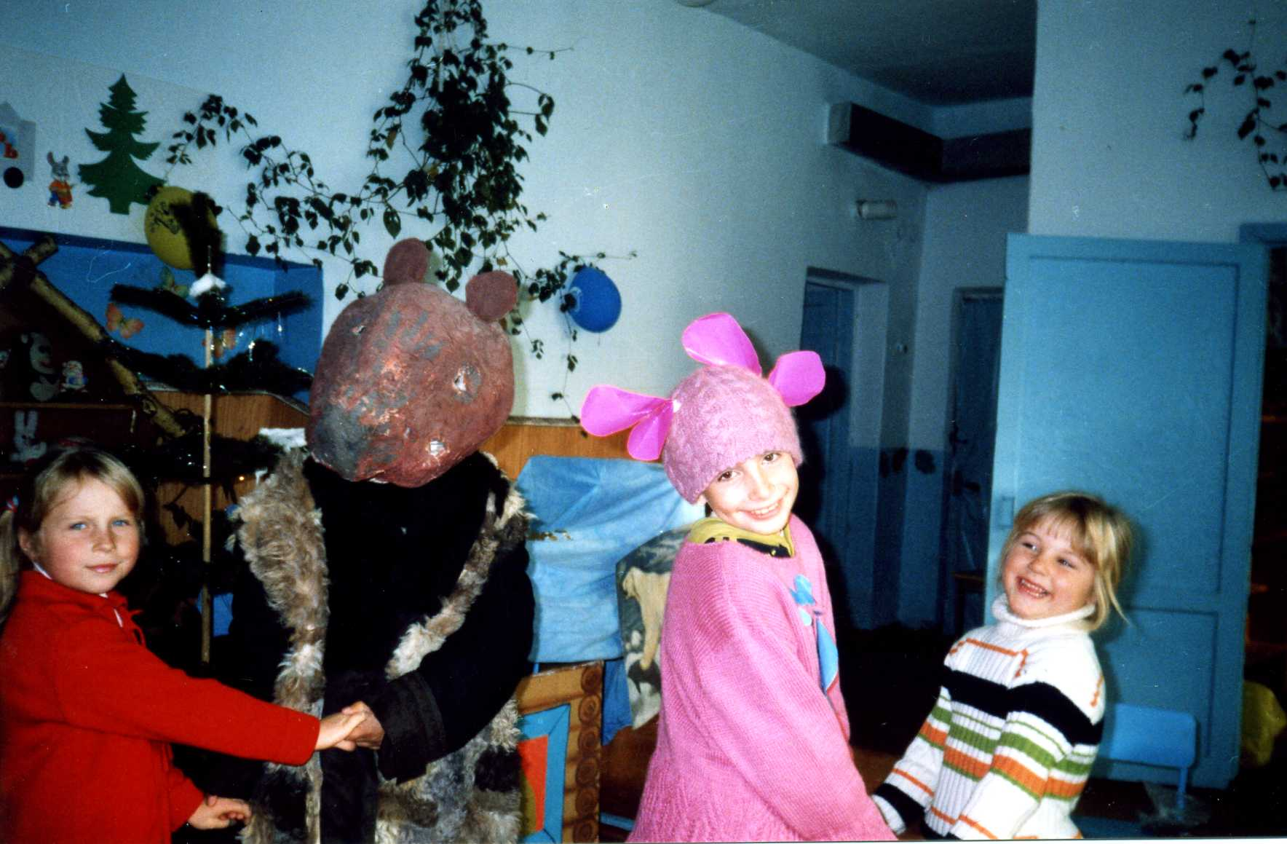

11

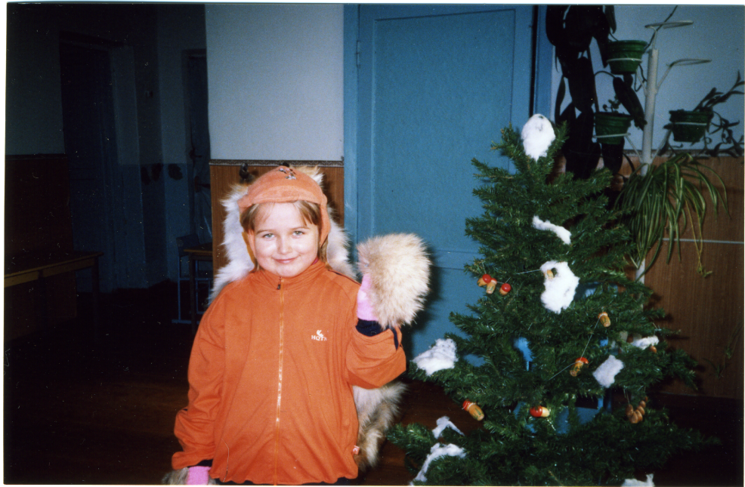

11

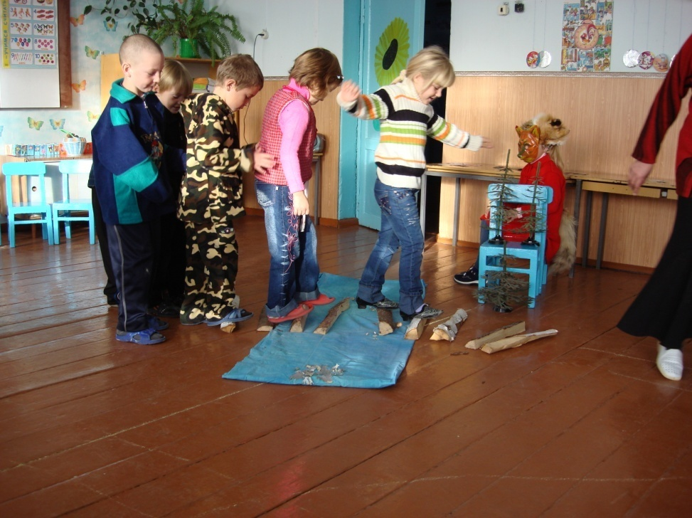

11“Подарки осени”

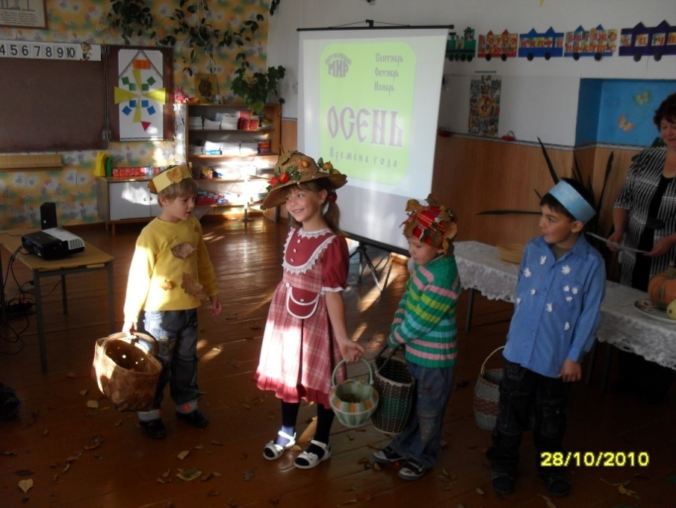

11

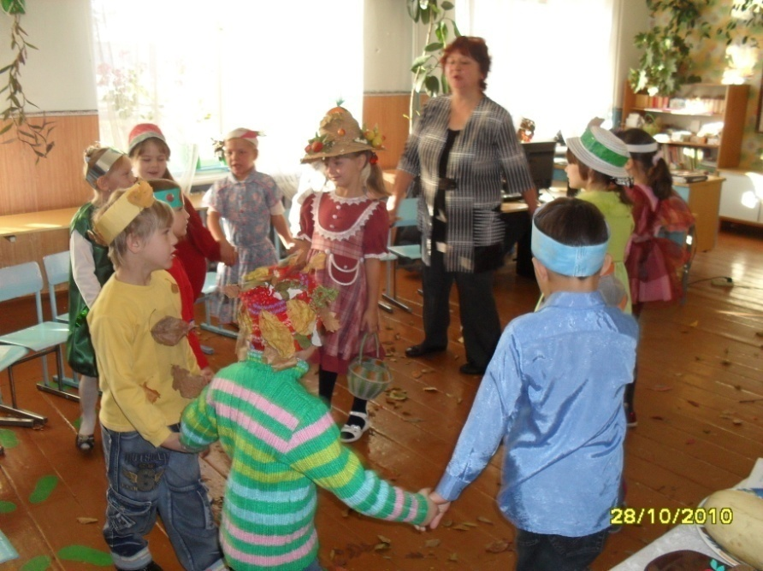

11

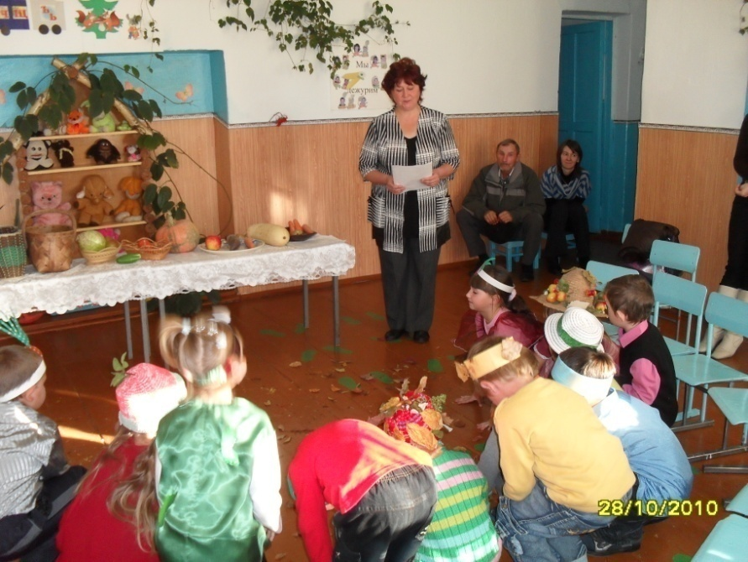

11“Вкусные и полезные продукты или новые приключения Колобка”

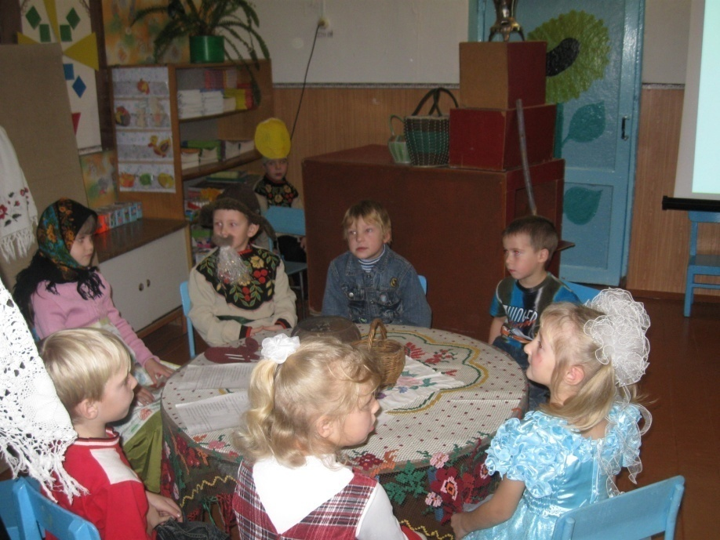

11

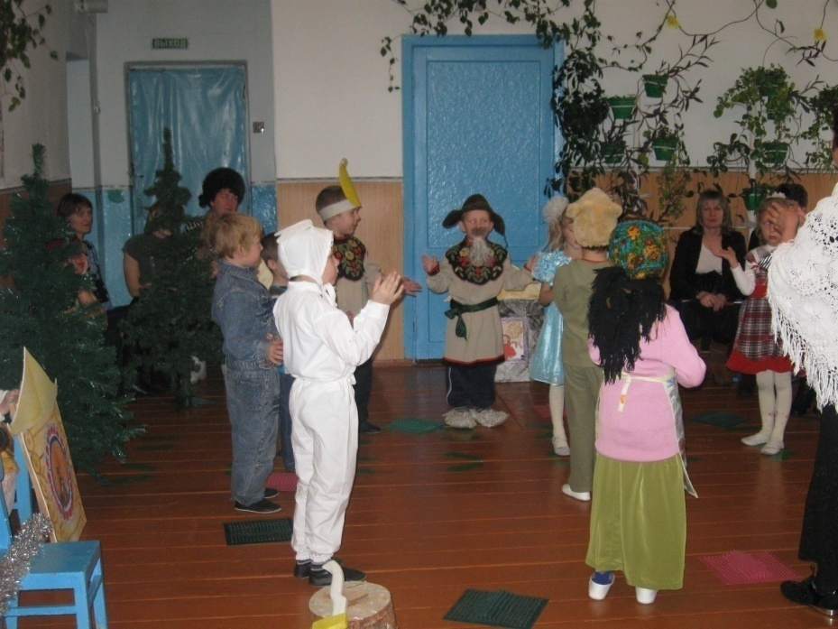

11

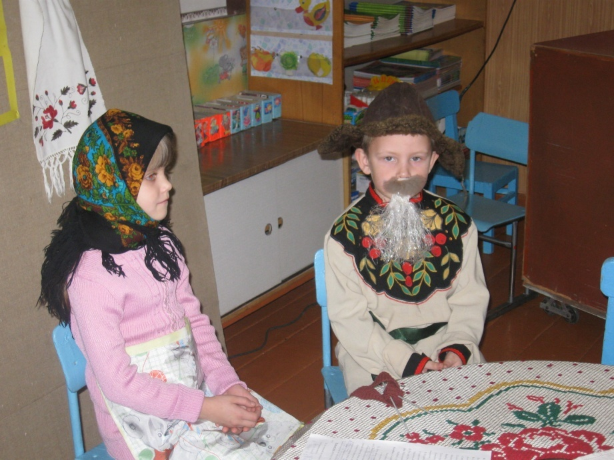

11“Народные традиции и обряды”

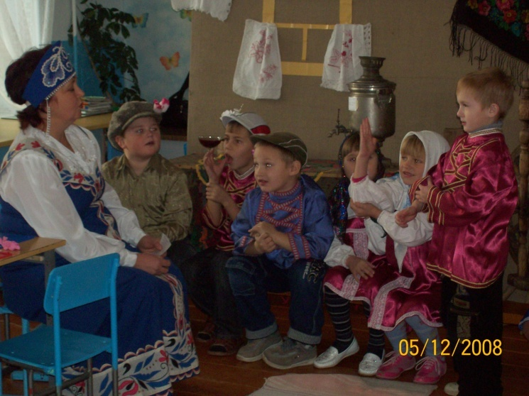

11

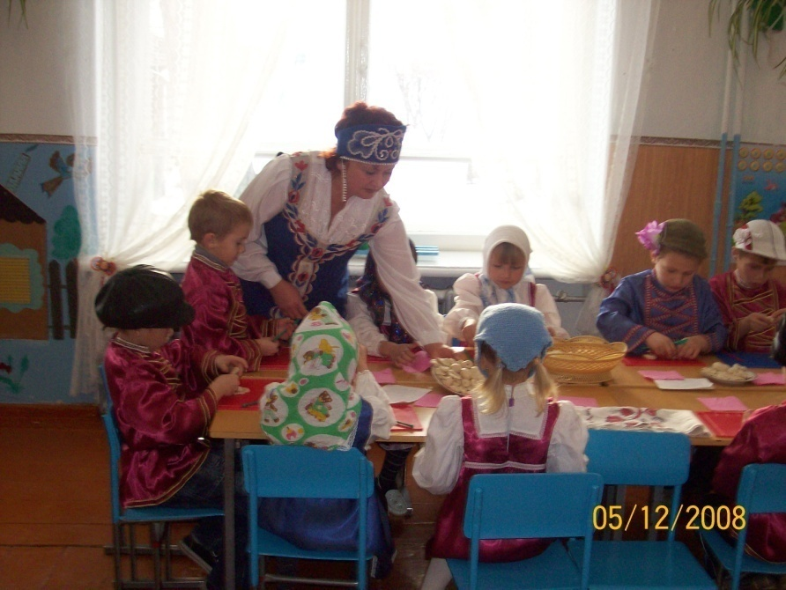

11

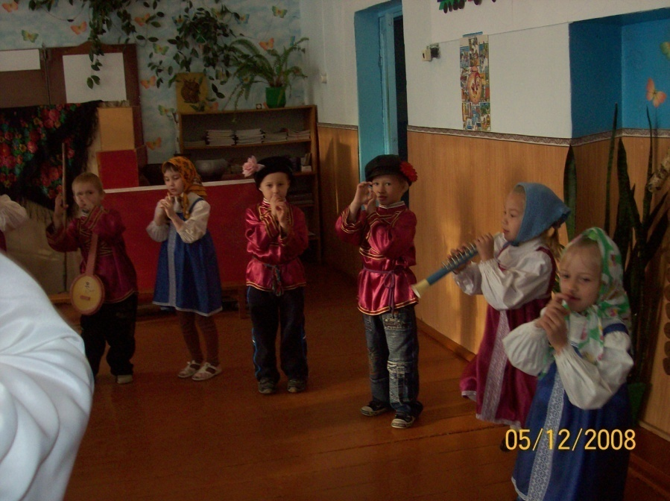

“Гласные и согласные звуки и буквы”

**11**

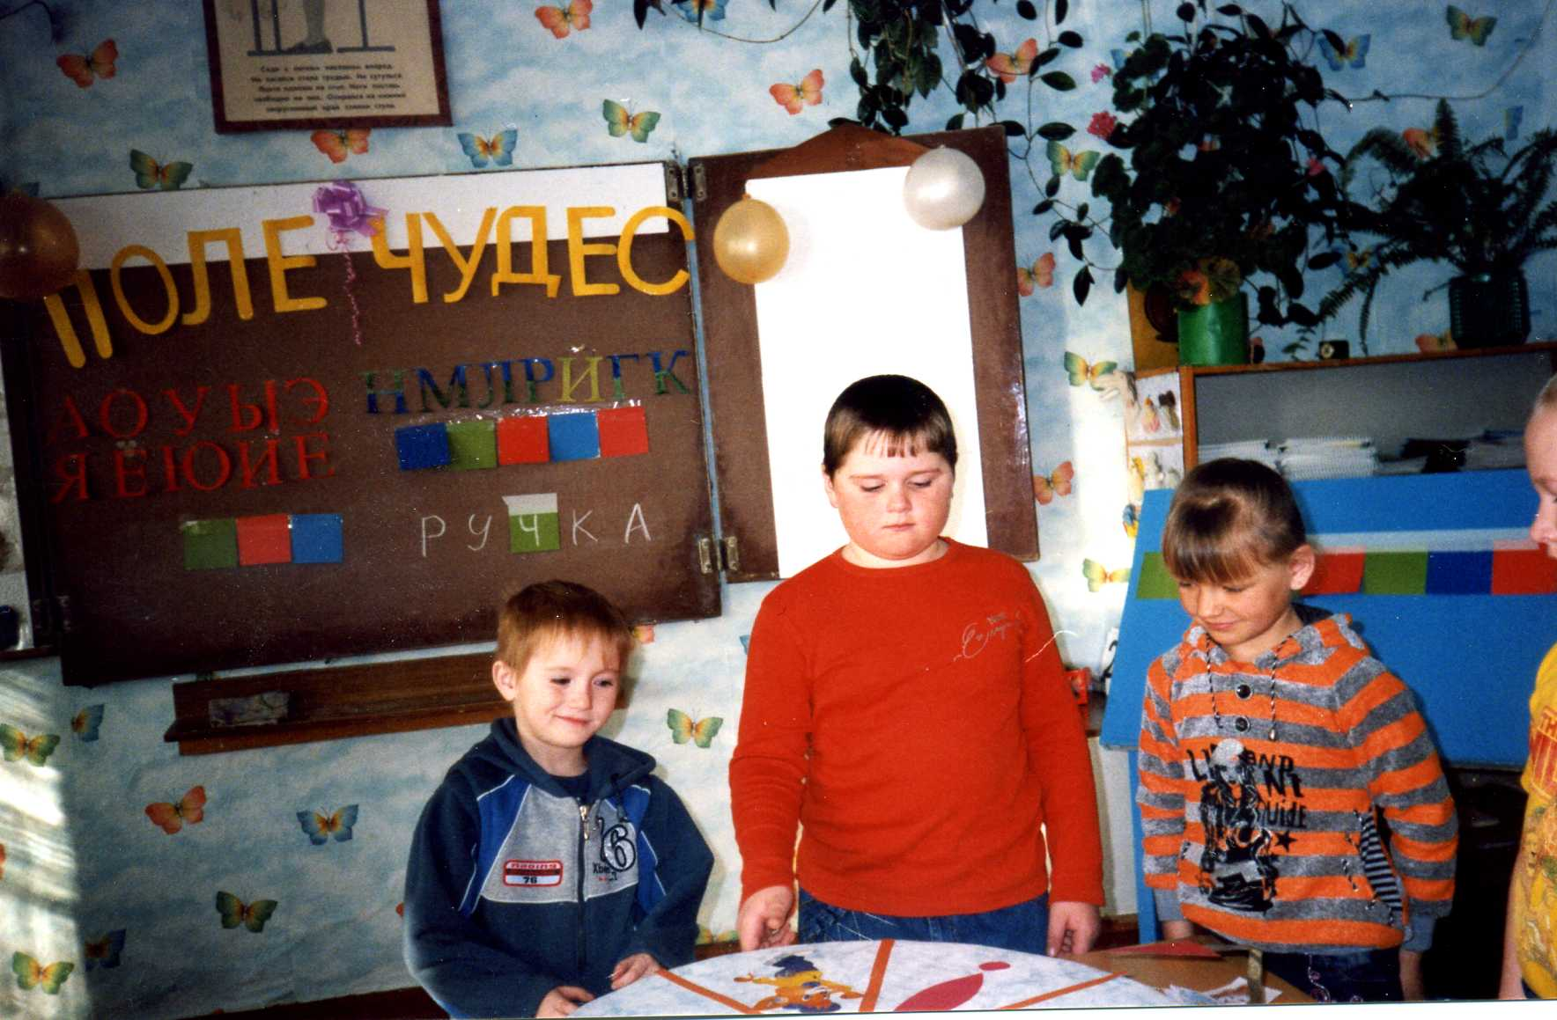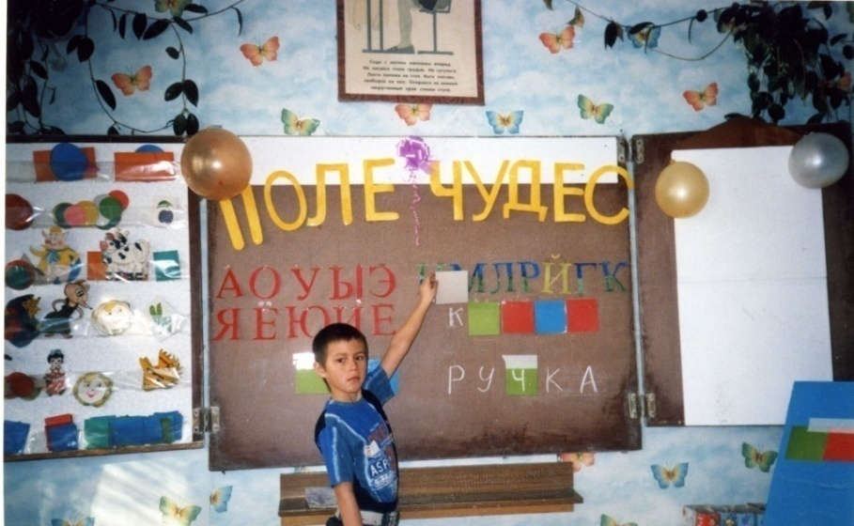

**Список литературы**

1. Арсеньтьева В.П. Игра – ведущий вид деятельности в дошкольном детстве; учебное пособие – М.: ФОРУМ, 2009 г
2. Авергина И.Е. Физкультурные минутки и динамические паузы в дошкольных образовательных учреждениях: Практическое пособие. М 2006г
3. Бабенкова Е.А. Федоровская О.М. Игры, которые лечат. М:ТЦ Сфера, 2009г
4. Виноградова Н.А., Н.В.Позднякова. Сюжетно-ролевые игры для старших дошкольников. Практическое пособие. Айрис-Пресс. Москва, 2009 г.
5. Гаврючина Л.В. Здоровьесберегающие технологии в ГОУ: Методическое пособие. – М.: ТЦ Сфера, 2008 г
6. Ермолова М.Г. Игра в образовательном процессе: Методическое пособие. – СПБ: КАРО,2008 г
7. Наумова . Познавательные праздники – досуги для дошкольников. Сборник сценариев. – М.;Мозаика – Синтез, 2008.
8. Обухова А.А., Н.А.Лемяскина, О.Е. Жиренко. Новые 135 уроков здоровья или школа докторов природы. Москва: “ВАКО”, 2007 г.